МИНИСТЕРСТВО НАУКИ И ВЫСШЕГО ОБРАЗОВАНИЯ РОССИЙСКОЙ ФЕДЕРАЦИИ
ФЕДЕРАЛЬНОЕ ГОСУДАРСТВЕННОЕ БЮДЖЕТНОЕ ОБРАЗОВАТЕЛЬНОЕ УЧРЕЖДЕНИЕ ВЫСШЕГО ОБРАЗОВАНИЯ
«БЕЛГОРОДСКИЙ ГОСУДАРСТВЕННЫЙ ТЕХНОЛОГИЧЕСКИЙ УНИВЕРСИТЕТ им. В. Г. ШУХОВА» (БГТУ им. В.Г. Шухова)

Кафедра программного обеспечения вычислительной техники и автоматизированных систем

Лабораторная работа №6
по дисциплине: «Вычислительная математика»

Выполнил: ст. группы ПВ-211
Чувилко Илья Романович

Проверил:
Бондаренко Татьяна Владимировна

Белгород 2023 г.
Тема: Одномерная минимизация функции
Вариант: 23
Цель работы: изучить методы нахождения приближенного решения задачи одномерной минимизации функции одной переменной, и получить практические навыки их применения.
Ход работы:
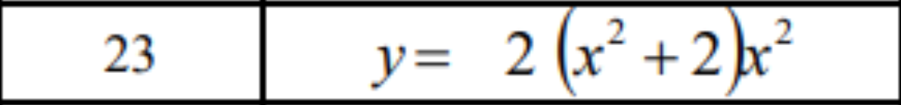

Задание 1. Найти область определения заданной функции у = f(x) и построить её график, используя равномерную сетку значений хi (шаг сетки выбрать самостоятельно).
Задание 2. Найти промежутки унимодальности функцииу=f(x), используя построенный график.
Задание 3. Найти первую y ́=f ́(x) и вторую y ́ ́= f ́ ́(x) производные заданной функции у = f(x).
Задание 4. Найти точное решение задачи одномерной минимизации ― минимум функции у = f(x), точку хТ, и минимальное значение функции
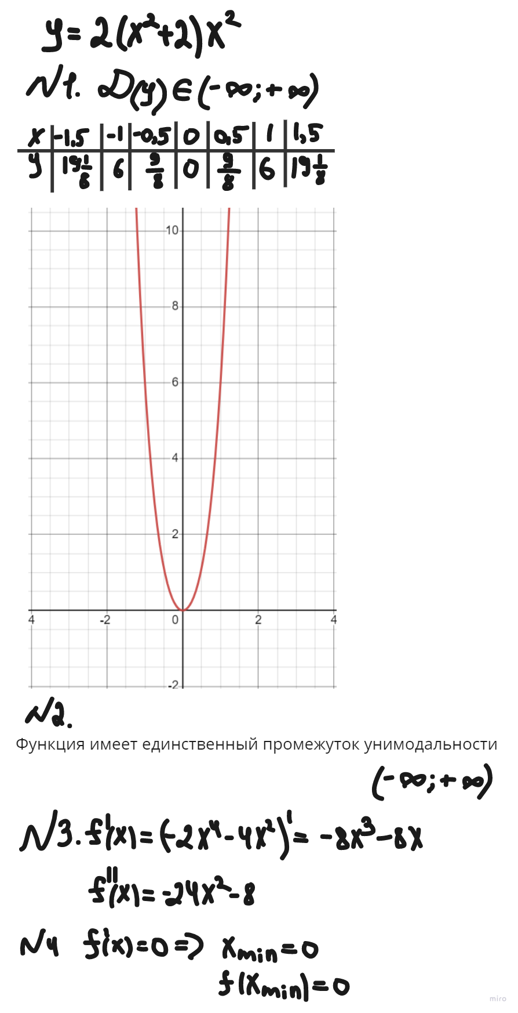

Задание 5. Найти приближенное решение задачи одномерной минимизации, точку такую, что вручную, используя численные методы одномерной минимизации:
- Метод оптимального поиска;
x_{min} = 0; f(x_{min}) = 0
- Метод деления отрезка пополам;
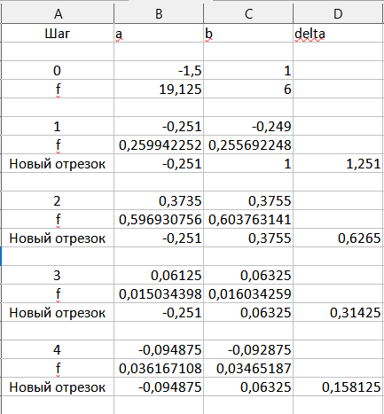

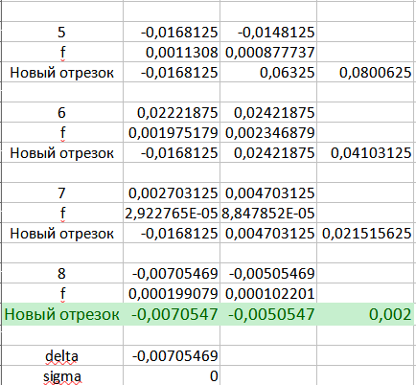

x_{min} = -0,0071
f(x_{min}) = 0.0002
- Метод, основанный на использовании чисел Фибоначчи
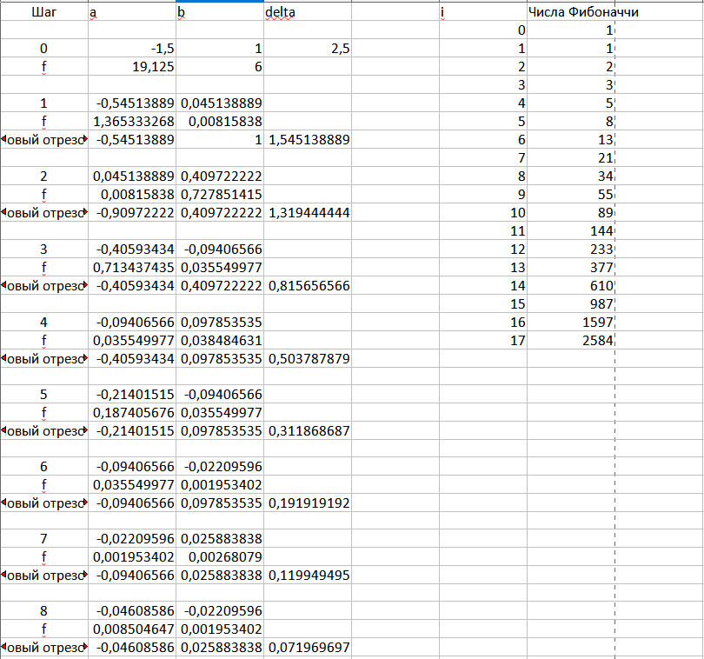
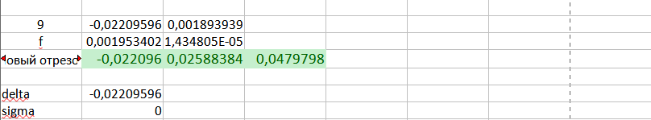
x_{min} = -0,0221
f(x_{min}) = 0.0002
с точностью ε =0,01. Необходимые параметры методов выбрать самостоятельно. Подробно «вручную» достаточно выполнить только первый шаг численного метода решения. Окончательный результат вычислений может быть получен с помощью приложения MS Excel.

Задание 6. Определить абсолютную Δ и относительную δ погрешность решения задачи одномерной минимизации для каждого из используемых численных методов. Представить полученные результаты в виде таблицы (табл. 6.1)
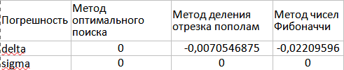

Задание 7. Описать в модуле функции, которые возвращают приближенные значения минимума функции у = f(x) для заданного промежутка унимодальности с заданной точностью ε каждым из рассмотренных численных методов: метод оптимального поиска; метод, основанный на использовании чисел Фибоначчи; метод деления отрезка пополам
#include <iostream>
#include "cmath"
#include "vector"
using namespace std;
typedef float func(float x);
struct Segment {
float l;
float r;
};
float taskFunction(float x) {
return 2 * (x*x+2)*x*x;
}
float findMinFunctionValue(func f, Segment segment, float eps, float &xMinValue) {
float minValueArgument = segment.l;
float minFunctionValue = f(segment.l);
for (float x = segment.l; x <= segment.r; x += eps) {
if (f(x) < minFunctionValue) {
minFunctionValue = f(x);
minValueArgument = x;
}
}
xMinValue = minValueArgument;
return minFunctionValue;
}
float findMinFunctionValueDivisionByTwo(func f, Segment segment, float eps, float &xMinValue) {
float precision = abs(segment.r - segment.l);
while (precision > eps) {
float alpha = (segment.l + segment.r) / 2 - (segment.r - segment.l) / 4;
float betta = (segment.l + segment.r) / 2 + (segment.r - segment.l) / 4;
if (f(alpha) >= f(betta)) {
segment.l = alpha;
} else {
segment.r = betta;
}
precision = abs(segment.r - segment.l);
}
xMinValue = segment.l;
return f(segment.l);
}
float findMinFunctionValueFibonacci(func f, Segment segment, float eps, float &xMinValue) {
int N = 100;
vector<float> fibonacciValues{1, 1};
for (int i = 2; i <= N; i++) {
fibonacciValues.push_back(fibonacciValues[fibonacciValues.size() - 2] +
fibonacciValues[fibonacciValues.size() - 1]);
}
float precision = abs(segment.r - segment.l);
int step = 1;
while (precision > eps && step < N - 1) {
float delta = segment.r - segment.l;
int fibonacciMainIndex = N - step;
float alpha = segment.l + fibonacciValues[fibonacciMainIndex - 1] /
fibonacciValues[fibonacciMainIndex + 1] * delta;
float betta = segment.l + fibonacciValues[fibonacciMainIndex] /
fibonacciValues[fibonacciMainIndex + 1] * delta;
if (f(alpha) >= f(betta)) {
segment.l = alpha;
} else {
segment.r = betta;
}
precision = abs(segment.r - segment.l);
step++;
}
xMinValue = segment.l;
return f(segment.l);
}

Задание 8. Составить программу для вычисления приближенного решения задачи одномерной минимизации для заданного варианта задания с использованием функций, описанных в модуле
int main() {
float xMinValue;
cout << findMinFunctionValueFibonacci(taskFunction, {-1, 1}, 0.00001, xMinValue) << " " << xMinValue << "\n";
}

Результат работы программы:
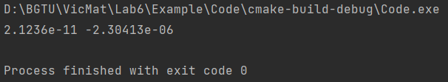

Вывод: в ходе лабораторной работы мы изучили методы нахождения приближенного решения задачи одномерной минимизации функции одной переменной, и получили практические навыки их применения

